Ahoj Míro a ostatní maratónci,

hlásím jeden “meždunarodnyj” maraton z běloruského Grodna do litevského Druskininkai, který jsem si zaběhnul tuto neděli.

Celkový čas: **3:42:22**  (na přiloženém otisku obrazovky z Garminu je o 20 vteřin víc, díky pomalejšímu zastavení hodinek v cíli☺). Ale 3:42:22 mám napsáno na oficiální výsledkové listině.

Vítěz maratonu to dal za 2:28 a kupodivu nikdo z Afriky ani Japonska tam neběžel, 90% byli Bělusové a Litevci, několik Rusů, Poláků, Britů, Američanů a dva Češi☺.

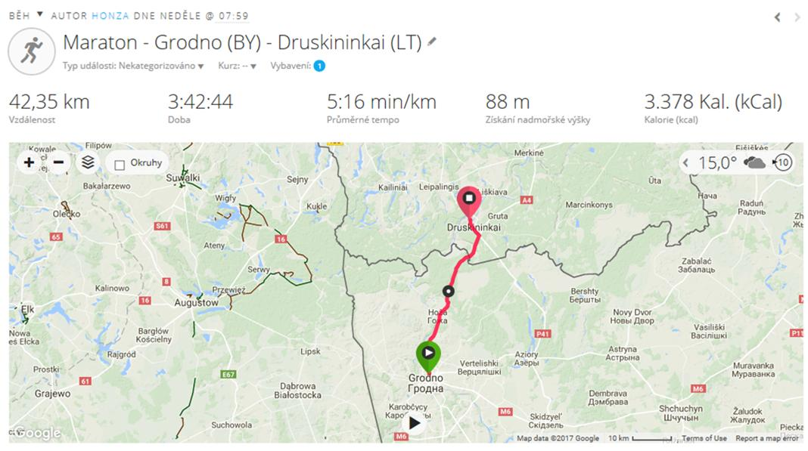

Ostudu jsem tam snad neudělal, mezi necelými 200 stovkami závodníků jsem doběhnul na 57. místě s finálním časem **3:42:22**, přičemž to tam ještě měří pomocí hodinek, bez čipů, tudíž díky hromadnému startu bych měl v reálu ještě tak o 20 vteřin míň, ale to asi nehraje velkou roli☺.

Za svým osobákem z loňské Lublaně jsem zaostal jen o 4 minuty, což je super, vzhledem k letošnímu horšímu tréninku a nabraným kilům☺. Možná se to dalo ještě víc napálit, ale absence zdravotníků po cestě (jen na každé křižovatce milicionář či policista, asi aby nám dal případně ránu z milosti☺), kdy na běloruské straně pendlovala na 31 km úseku jen jedna sanitka a na litevské straně na posledních, nejhorších, 11ti km pro jistotu žádná, mne přinutili to nehrotit a běžet si na pohodu, abych doběhnul a odešel po svých☺. Přece jenom mne pak odpoledne čekal přejezd do Vilniusu a  3-hodinové chození po městě☺.

Jinak trasa pěkná, ideální na osobáky….krásná hladká asfaltka, žádné dlažební kostky, převýšení jen mírné (byť v opačném směru je dvojnásobné, každý rok se mění směr běhu), kromě 2 vesnic na cestě (kde nám ale mohutně fandili “ubegaj, moloděc, ubegaj”☺) kde nic, tu nic, jen krásné borové lesy a hlídající milionáři, abychom se jim tam u Lukašenka snad nezaběhli někam do lesa a nechtěli tam náhodou zůstat☺☺☺. Musí se ale ocenit nadšení místních, kteří pořádali tento, již 7. ročník, i přes problémy s dopravou, vízy, odevzdáváním pasů a zavazadel ráno při registraci a následné jejich vracení v cíli. Všechno klapalo jak na drátkách a nejen organizátoři, ale i vojáci a milionáři z obou zemí zaslouží pochvalu za ochotu, s jakou nás hlídali☺, uzavírali kvůli doslova pár běžčům křižovatky a silnice a na občerstvovačkách dolévali vodu (na litevské straně, na běloruské na to měli doborovolníky☺). Občerstvovačky byly rozmístěny na 5, 10, 15 km a následně pak již po 3 km, přičemž k dispozici byla voda, jonťák, banán a sušenka, za půlkou závodu pak i houbička (no teda spíš houba jak ve škole☺) s vodou.

Více informací lze najít na adrese: <http://www.draugystesmaratonas.lt/index.php?page=about>

Děkuji za zaevidování do tabulek a přeji pohodový zbytek dne.

Honza Kejšar

PS: kromě mne běžel ještě jeden Čech, Michal Caiz (startovní číslo 3) a ten zaběhnul ještě lépe, dal to za 3:27!! Akorát pokud si dobře pamatuji, tak je z Brna.